2018年9月28日 星期五 多云 18～25℃

益阳大通湖200MWp渔光互补发电项目

二期100MWp渔光互补发电项目情况：

* 巡视17-28区发以前发现其它问题未整改及施工；

现场无施工人员

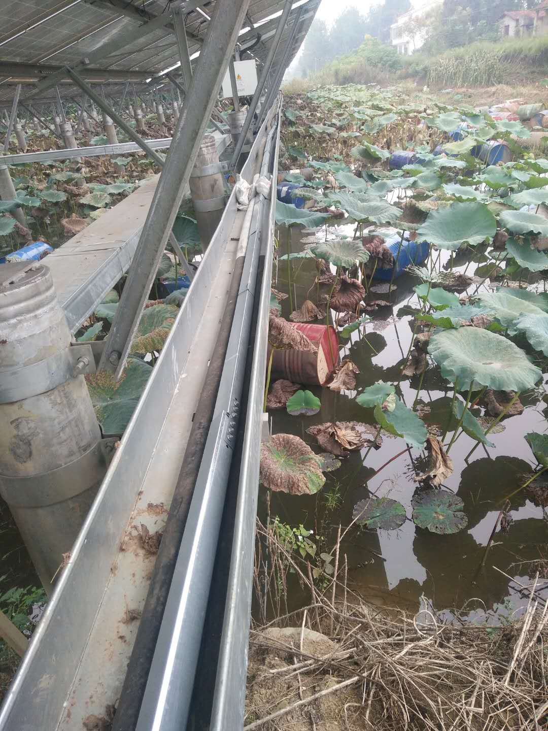

现场人员：张海龙、黎建光